**题目：经济转型中企业的变革与发展**

**刘 洪教授**，博士，现任南京大学管理学院院长、商学院副院长、博士生导师。先后主持承担国家自然科学基金项目5项、国家社会科学基金项目2项和多项省部课题。入选教育部“新世纪优秀人才支持计划”、江苏省“333工程”第二层次培养对象，国务院政府特殊津贴获得者，兼任国家自然科学基金委管理科学部学科评审专家委员等职。出版教育部精品教材《薪酬管理》等教材，获江苏省哲学社会科学优秀成果一等奖、二等奖和科技进步二等奖等。现在主要从事人力资源管理、组织复杂性管理的研究与教学工作。

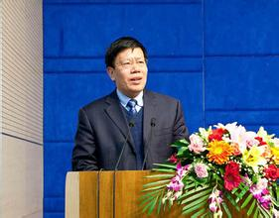

时间：2014年6月5号16点

地址：经济与管理学院 704

主办单位：经济与管理学院 人力资源管理研究所